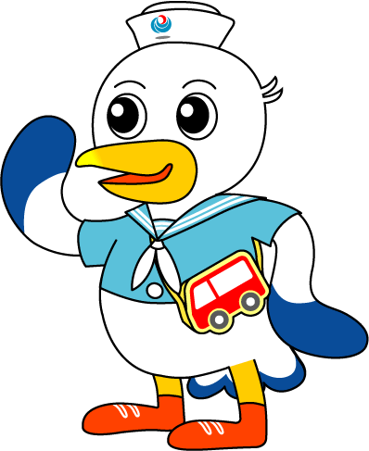
NEWS RELEASE 国土交通省 神戸運輸監理部

海上安全環境部
船員労働環境・海技資格課
海技資格課
令和５年７月２４日資料配布
こうべぇ
１４：００発表

遭難時に生き抜くために！
～浜坂港にて生存対策講習会を実施～

万一の遭難に備え、乗組員は日頃から訓練し、生き抜くために必要な知識・技術を身に付けておくことが大切です。遭難時の乗組員の救命率向上を図ることを目的に、船員災害防止協会神戸支部主催のもと生存対策講習会を実施します。
本講習会では、座学に加え、自動膨脹式作業用救命衣、救命胴衣の装着及び膨脹式救命いかだの操作方法等の実技を行うことで、救命設備の適切な使用方法や正しい知識・技術の習得を高める工夫がされています。

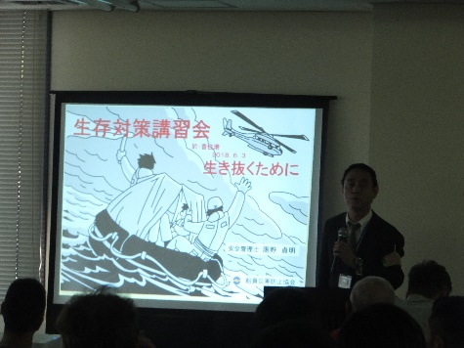
記
日時 令和５年７月２８日（金）１０：００～
場所 浜坂漁業協同組合・浜坂港
内容 【座学】１０：０５～「救命訓練の必要性と船体放棄
に際しての心構えについて」
※DVD「漂流からの生還」放映
開催場所：浜坂漁業協同組合会議室
【実技】１１：００～「膨脹式救命いかだの構造、離脱方法、投下展張、乗組み、
反転、修正等について」
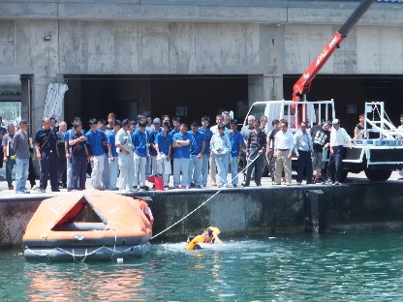
※艤装品説明、落下傘付信号、信号紅炎等の使用実演を含む
開催場所：浜坂漁業協同組合前岸壁及び海水面
対象者 浜坂漁業協同組合及び但馬地区漁業関係者
主催者 船員災害防止協会 神戸支部
後援者 国土交通省、海上保安庁、水産庁
協賛者 浜坂漁業協同組合
神戸地方船員労働安全衛生協議会
※当日の天候、港湾事情等により、予定の一部を変更または中止する場合があります。
配布先 |  | 問い合わせ先
但馬県民局記者クラブ |  | 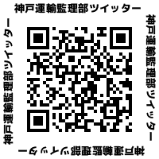  神戸運輸監理部 海上安全環境部  船員労働環境・海技資格課  担当：小南課長  電話：０７８－３２１－７０５３（直通）
C to Seaプロジェクト
海や船が「楽しく身近な存在」になるための取組み。
ポータルサイト「海ココ」→

